关于黄浦区开展2017年上海市中小学教师高级职务任职资格评审
教科研成果鉴定的工作的通知
黄浦区教育系统各单位人事干部：
根据《上海市教育委员会关于做好中学高级教师职务评聘工作的通知》【沪教委（2004）77号】文件精神，现开展2017年度中小学教师高级职务任职资格评审教科研成果鉴定，有关要求如下：

- 受理范围：
1、受理学校范围依照市教委主管部门的规定。
2、受理学科：
语文、政治、德育一、德育二、教育管理、数学、物理、化学、英语、历史、地理、生物、体育、音乐、美术、劳动技术教育、校外教育、职业教育、计算机、教育和心理、幼教、跨学科教育、特殊教育、社区教育24个学科。
3、德育二具体条件见《德育二学科组评聘条件的规定》
4、申报人员所在学校人事干部必须加强学校高级职务聘任管理，充分考虑学校高级职称职务数状况。
- 鉴定材料报送要求：
- 材料内容要求
  - 教科研成果，是指申报人任中级职务以来，反映本人任教学科或学生思想政治工作、教育教学管理方面的教科研能力、水平、业绩，并已正式出版、发表或在区县级及以上范围交流的论文、著作、调查报告、课题、教材、教学参考书（不含习题汇编及题解）等。其中，转岗评审人员送审内容必须是普教岗位上的教科研成果。（提交的教科研成果应与所任教育教学工作以及今后申报的学科相一致。教科研成果鉴定结论有效期三年。）
  - 每位申报人同一学科的教科研成果代表作限送一篇。
  - 《申报上海市中小学教师高级职务教科研成果鉴定表》上“出版”指正式出版社出版（也包括有内部准印证）的书籍和刊物；“视作发表”特指《视作正式出版刊物目录》上发表的论文；“交流”指区县级及以上学术会议上交流的论文（如为网上交流，必须是在区县教育局网站或区县教师进修学院网站上交流），区县级及以上的课题如未发表可以作为交流填报；“课题”指区县级及以上的课题。
  - 课题要求：教科研成果是课题的必须已经结题，除了需有该课题的立项申请书及批准立项部门的证明外，还应提供申报者研究部分的成果，由课题组负责人出具证明说明申报者及其他参加人员实际承担的部分。申报人如果不是课题组负责人或者执笔者，其姓名必须列入课题组前三名。
- 字体格式要求
教科研成果标题采用黑体，三号字体。本人工作单位和姓名不能出现。正文采用宋体四号字体；正文中小标题采用宋体加粗，小三号字体。排版A4纸，1.5倍行距，上下左右页边距各2.5厘米。正文最后为出版、发表、交流日期（例：XXXX年XX月 出版/发表/交流）。
注：在网上申报时请将上传的论文的文件名保存为论文题目（请勿出现本人工作单位和姓名），以防重名导致上传失败。上传的论文大小请勿超过10MB，如超过了请联系计算机老师对文档进行处理后再上传。
- 证明材料要求
- 试用教材应附市级及以上教学研究单位认可的证明和试用单位证明。
- 区（县）及以上交流的教科研成果，应附上交流主办单位出具有关交流会议名称、时间、范围的证明。
- 获奖成果，应附获奖证书复印件。
- 署名为单位的文章，确系本人撰写，应附署名单位证明。
- 几位作者共同完成的教科研成果，如本人非第一作者或主编，应由第一作者或主编对其撰写的章节或所起的作用做出评价，同时说明其他作者承担的部分及所起的作用。另外，出具证明者的身份、职务须有其单位组织人事部门出具证明说明。
- 教科研成果证明要求(1.证明材料需要打印后随鉴定成果一并上交；2.视作正式出版刊物目录里的文章无需提供)：
（1）正式出版的专著、论文集、教材需提供有效的“CIP 数据核字号验证”、ISBN 等信息的查询结果。
在正式期刊上发表的论文需提供该期刊有效的 CN 刊号等信息的查询结果。
仅有 ISSN 刊号的国际期刊需提供上海图书馆上海科学技术情报研究所或各高校图书馆出具的检索报告。
在正式报刊上发表的论文需提供该报刊有效的刊号等信息的查询结果。
以上查询结果可在“中华人民共和国国籍新闻出版广电总局”（www.gapp.gov.cn）网页上进行查询，并打印作为有效凭证。注：查询结果中的有关信息必须与成果相一致。
（2）在有连续性内部准印证的内部期刊上发表的论文需提供该内部期刊有效的准印证号等信息查询结果。
上海地区的连续内部准印证内部刊物查询结果可在“上海新闻出版”（http://cbj.sh.gov.cn/index.jsp）网页上进行查询，并打印作为有效凭证。 具体查询方法可见《中小学教师高级职务任职资格评审工作关于正式出版物的相关规范和要求》。
外省市的连续内部准印期刊，需提供该省市新闻出版局关于连续内部准印期刊的批文或其他证明文件（复印件），该复印件可向杂志社索取。
具体认定的方法和要求请参照《正式发表类的教科研成果相关规范和要求》中的相关说明。
- 材料报送要求
- 送审鉴定的出版、发表、交流的教科研成果，应提交出版、发表的书籍或刊物和交流材料的原件（纸质材料）一份及内容完全相同的电子版一份（电子版只需提供申报人本人的成果）。
- “出版”如是本人独立完成的专著，纸质材料需要提交专著3份，1000字以内的内容摘要三份（内容摘要附在专著首页上）。电子版只需提供1000字以内的内容摘要。在网上“申报上海市中小学教师高级职务教科研成果鉴定表”右上方“专著”栏内需注明。
- 为了强化申报人的自律意识，营造诚实守信的评审环境，本次送审鉴定的教科研成果申报人必须签订《申报人诚信承诺书》。
- 今年教科研成果鉴定继续采用专家盲审的形式,因此，网上递交的成果中不能出现申报教师相关的个人信息，如：姓名、工作单位等。获奖、交流、课题等教科研成果需附纸质相关证明件一份。
- 日程安排见网站通知
- 人事干部审核教师申报材料注意事项
- 教科研鉴定表中的出版如是专著的需要勾选“出版”与“专著”2个选框。
- 网上传送的教科研鉴定表中的论文务必与所递交的纸质论文完全相同，如出现不同则涉及到申报人诚信问题，请人事干部务必仔细核对。
- 教科研成果中的网上申报的论文题目与内容需要与纸质材料中原件的题目与内容完全一致。
- 网上提交的教科研成果中切勿出现申报教师姓名与工作单位。
- 《申报人诚信承诺书》在网上教师登录后自行下载打印后签名。下载位置如下图。
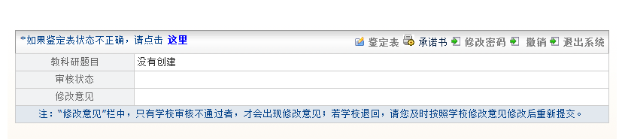

- 申报流程：
为了贯彻上海市人社局关于加快职称评审信息化进程的精神，提高工作效率和质量，本年度申报中小学教师高级职务教科研成果鉴定工作将继续实行个人网上申报和专家网上鉴定的形式，申报工作流程如下:
- 申报教师
1、工作流程：
申报教师本人注册登陆“教科研成果鉴定系统”进入“操作说明”，仔细阅读市教委人事处【2004年】77号文件，同意签订《申报人诚信承诺书》后，在 6月8日（周四）之前完成《教科研成果鉴定表》的填写。
2、提交材料：
申报教师将教科研成果电子文档（不能出现本人姓名和工作单位）发送给本校人事干部，同时将教科研成果原件、打印并签名的《申报人诚信承诺书》一并送本校人事干部审核。
- 学校
1、工作职责
- 学校负责审核本校每位申报教师的基本任职条件。
- 学校负责审核本校每位申报教师提交的教科研成果是否符合市教委文件要求。
- 学校负责对申报教师进行网上申报的培训与指导
- 学校负责审核本校每位申报教师提交教科研成果原件内容和电子版内容是否完全一致，确认电子版中没有出现申报教师姓名和工作单位。
2、工作流程
- 各单位人事干部请仔细阅读“关于开展2017年上海市中小学教师高级职务任职资格评审教科研成果鉴定的通知”，并向学校老师进行宣传，请需要申报此次论文鉴定的老师准备材料。对于申报人员的各类要求与条件，通知内都有详细说明。
- 此次申报与16年一致，采用网上申报，具体申报方法请人事干部仔细阅读附件中的“申报教师操作手册(2017)”与“申报学校操作手册(2017)”后进行操作，人事干部还需对申报此次论文鉴定的老师进行网上申报的培训与指导。如在使用网上申报系统中遇到任何问题与困难，可以致电杨磊老师53822606。
- 6月8日（周四）前，请各单位申报教师分别完成申报教师完成网上申报工作与各学校人事干部完成申报学校网上审核工作，把审核通过的电子版文档发送区职改办。（如审核不通过，职改办会通过网络将申报电子版退回给教师本人并注明退回理由，教师可修改后再次提交）。
- 学校审核通过后，学校人事干部请于6月8日（周四）将填写完成的“黄浦区2017年申报上海市中小学教师高级职务教科研成果鉴定汇总名册”、正式出版物认定证明材料、按学科分类的教科研成果原件、加盖学校公章的鉴定表（鉴定表的打印方法请见下图红框出，点击打印预览后进行打印，请勿直接在浏览器中使用浏览器的文件-打印功能打印）、申报教师签名的《申报人诚信承诺书》（纸质）一并送往区教育局人才服务中心。

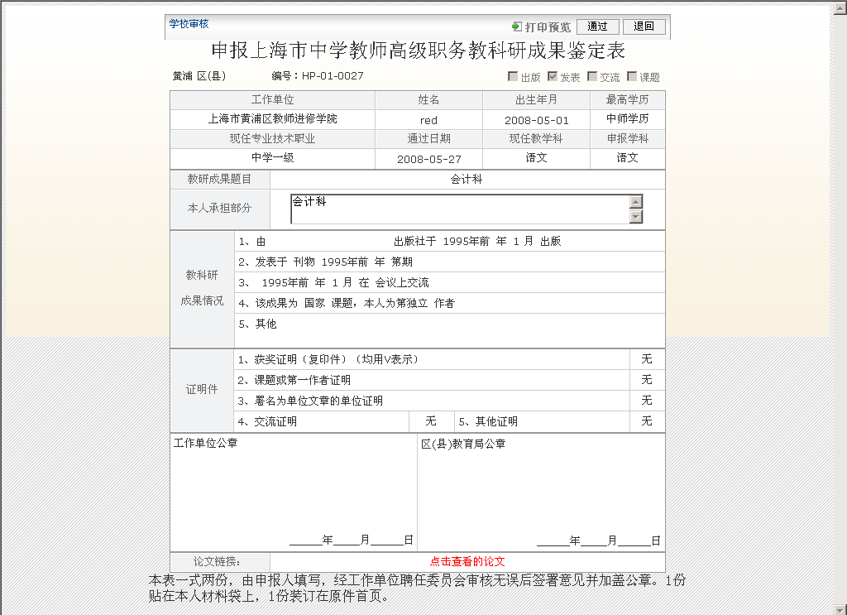
- 区县职改办
1、工作流程：
  - 区县职改办复核每位申报教师的基本任职条件。
  - 区县职改办复核每位申报教师提交的教科研成果是否符合市教委文件要求。
  - 区县职改办再次逐份核对本区县每位申报教师提交教科研成果原件内容和电子版内容是否完全一致，再次确认电子版中没有出现申报教师姓名和工作单位。
2、提交材料：
（1）区县职改办将审核通过的电子版文档（电脑自动按学科汇总后）发送给市教育评估院，（如审核不通过，退回学校需注明退回理由，并电话告知相关学校，教师修改后可再次提交）。
（2）区县职改办在每份审核通过的《教科研成果鉴定表》、电脑自动按学科生成的《教科研成果汇总表》(一份)上加盖区县教育局职改办公章，连同委托协议书和按学科归类后的教科研成果原件一起送往市教育评估院。
- 市教育评估院：
- 抽查区县职改办提交的材料。
- 按学科汇总后根据要求将教科研成果电子版发给有关专家。

黄浦区教育人才服务中心
2017年5月25日

